Государственное профессиональное образовательное учреждение
«Читинское торгово-кулинарное училище»

Литературный квест «По страницам великой жизни»

Выполнила: Калашникова М. А.
Цели и задачи квеста:
- продемонстрировать важную роль знаний литературы и искусства в формировании многогранного студента, который проявляет уважение и чувствует любовь к своей Родине.
Цель этого внеклассного мероприятия - повысить интерес учащихся к литературе, к чтению книг вообще.
Суть квеста состоит в том, что от каждой группы выбирается команда в количестве 6 человек, желательно наиболее начитанных и эрудированных по литературе. В училище заранее выбираются места, куда по маршрутному листу будут приходить команды. Здесь команды ожидают заранее подготовленные люди (преподаватели) с очередным для команды заданием, за ответ команды здесь же выставляются заработанные баллы, и команда направляется дальше, до следующего пункта назначения, пока не придёт к финишу.
Каждой команде выдается маршрутный лист с заданиями. Маршрутные листы игры-поиска составляются так, чтобы учащиеся могли вспомнить сюжеты художественных произведений, прочитанных по программе.
В конце игры руководители игры подсчитывают баллы и объявляют команду-победителя.
Концепция
- Квест состоит из 7 станций.
- Станция «Золотой век русской литературы».
- Станция «Советская литература».
- Станция «Сложи пазлы».
- Станция «Нобелевские лауреаты по литературе».
- Станция «Поэтическая».
- Станция «Блиц-турнир».
- Станция «БАСНИ».

Общие правила квест-игры.
Для выполнения квеста обучающие формируются в 6-7 групп.
Проводится инструктаж:
- Все учащиеся разделены на 6-7 команд. В каждой команде есть биографы, литературоведы, художники, всезнайки и, конечно, капитан. Ваша задача последовательно выполнить поставленные задания.
- Оценивается: понимание задания, анализ, логичность, структурированность информации, подходы к решению проблемы, индивидуальность.
- Каждая команда сегодня отправится на поиски по индивидуальному маршруту. Этот путь указан в маршрутном листе. На каждое задание отводится 5 мин., за нарушение регламента команда лишается 1 бонуса.
- Результаты будут фиксироваться в оценочном листе.
- На каждом этапе подводятся итоги диагностики (контроля) знаний, умений и навыков. В зависимости от результатов диагностики преподаватель проводит коррекцию. Так как основная задача обучения – обеспечить прочное и сознательное овладение обучающимися необходимых знаний и умений.

Маршрутный лист команды
Порядок  Посещения  (№) | Название посещаемого объекта (станции) | Баллы | Поощрения  и  штрафные санкции
1 | Станция «Золотой век русской литературы»
2 | Станция  «Советская литература»
3 | Станция «Нобелевские лауреаты по литературе»
4 | Станция  «Поэтическая»
5 | Станция  «Сложи пазлы»
6 | Станция  «Блиц-турнир»
7 | Станция  «БАСНИ»
Итоговый балл
_____________________________________________

Подпись ______________________

- Станция «Золотой век русской литературы».
Задача – за 2-3 минуты дать как можно больше правильных ответов.

1. Какой геометрической фигурой можно описать отношения Ленского, Татьяны и Онегина в романе А.С Пушкина «Евгений Онегин». (Треугольник).
2. Кого полюбила Софья за три года отсутствия Чацкого в комедии А. С. Грибоедова «Горе от ума»? (Молчалин)
3. Как звали возлюбленную Печорина, про которую он говорил «Я опять ошибся, любовь дикарки немногим лучше любви знатной барыни; невежество и простосердечие одной так же надоедает, как и кокетство другой» в романе М. Ю. Лермонтова «Герой нашего времени»? (Белла)
4. Что попросила принести красавица Оксана кузнеца Вакулу из повести Н. В. Гоголя «Ночь перед Рождеством»? (Черевики)
5. Что произошло с Алёхиным и Анной Алексеевной на вокзале, когда она уезжала в Крым в рассказе А. П. Чехова «О любви». (Расставание)
6. Что совершает Катерина, когда Борис отказывается взять ее с собой в драме А. Н. Островского «Гроза»? (Самоубийство)
7. К чему подталкивает Сонечка Раскольникова в романе Ф.М. Достоевского «Преступление и наказание»? (Раскаяние)
8. Сколь было лет Асе в одноименной повести И.С. Тургенева, когда она влюбилась в Н.Н.? (Семнадцать)
9. В это время года прошла любовь Обломова и Ольги в романе И. А. Гончарова «Обломов»? (Осень)
10. Пройдя что Дурак получает любовь Царевны в сказке П. Ершова «Конек-Горбунок»? (Испытания)
Максимальная оценка – 9 смайликов

- Станция «Советская литература».
(На парте лежат карточки с именами авторов и отдельно – с названиями произведений.
Задача – за 2-3 минуты составить как можно больше правильных пар.

- М. Шолохов «Тихий Дон».
- Александр Грин «Алые паруса».
- Ильф и Петров «12 стульев».
- Борис Васильев «А зори здесь тихие».
- Михаил Булгаков «Мастер и Маргарита».
- Владимир Железников «Чучело».
- Вениамин Каверин «Два капитана».
- Гавриил Троепольский «Белый Бим Черное ухо».

Максимальная оценка – 8 смайликов

- Станция «Нобелевские лауреаты по литературе».
(На парте лежат карточки с портретами авторов и отдельно – с названиями произведений.
Задача – за 2-3 минуты составить как можно больше правильных пар.

- Все проходит, да не все забывается © Иван Бунин, «Темные аллеи».
- Несвободный человек всегда идеализирует свою неволю © Борис Пастернак, «Доктор Живаго».
- Люди—что овцы: куда баран, туда и весь табун © Михаил Шолохов, «Тихий Дон».
- А у каждого всегда дюжина гладеньких причин, почему он прав, что не жертвует собой ©Александр Солженицын, «Архипелаг ГУЛАГ».
- Рассудок мой что решето, а не сосуд с водой небесной ©Иосиф Бродский, «Не то Вам говорю, не то...».

Максимальная оценка – 5 смайликов

4 .Станция «Поэтическая»
На этой станции учащимся предлагается несколько поэтических сборников, они выбирают любой, открывают на первой попавшейся странице и читают с выражением стихотворение.

Максимальная оценка – 3 смайлика

5.Станция «Сложи пазлы»
(Иллюстрацию к художественному произведению)
Угадай автора и название книги:
Снежная королева (Ганс Христиан Андерсен), Гарри Поттер (Джоан Роулинг), Барон Мюнхгаузен (Рудольф Эрих Распэ), Бременские музыканты (братья Гримм), Маленький принц (Антуан де Сент-Экзюпери).
За полный правильный ответ (сложенная картинка, название книги, автор) – 3 смайлика. (За каждый правильный ответ по одному смайлику).

6.Станция«Блиц-турнир»
Команда отвечает на вопросы по сказкам А. С. Пушкина

- Сколько лет рыбачил старик? (тридцать лет и три года)
- К кому обратился царь Дадон с просьбой о помощи? (Золотому петушку)
- За какую плату согласился работать Балда у попа? (за 3 щелчка)
- Сколько времени была старуха царицей? (две недели: «вот неделя, другая проходит»)
- Сколько раз кинул старик невод, прежде чем поймал золотую рыбку?(3 раза)
- Нa кaкoм oстрoве выстрoил свой двoрец Гвидoн, cын цaря Сaлтанa? (на острове Буяне)
- За сколько лет должен был собрать Балда оброк с чертей?( за 3 года)
- Какие чудеса были на чудном острове у князя Гвидона? (белка-чудесница, 33 богатыря, царевна-лебедь)
- К кому обращался королевич Елисей с просьбой о помощи? (солнце, месяц, ветер)
- В кого превращался царь Гвидон, чтобы повидать отца, царя Салтана? (Комара, муху, шмеля)
Оценивание: За каждый правильный ответ 1 смайлик.
7.Станция «БАСНИ»
Продолжи ставшие крылатыми строки из басен И.А.Крылова.
- А Васька слушает… (да ест)
- А вы, друзья, как ни садитесь… (Все в музыканты не годитесь).
- Кукушка хвалит петуха… (За то, что хвалит он кукушку)
- Лебедь рвется в облака, Рак пятится назад… (А Щука тянет в воду)
- Ты всё пела? Это дело… ( Так поди же, попляши!)
- Ай, Моська, знать она сильна … ( что лает на слона)
- Недаром говорится… ( что дело мастера боится)

Максимальная оценка – 7 смайликов

Итог квест-игры: команда, набравшая наибольшее количество баллов, является победителем квест – игры по литературе.
Остальным командам вручается благодарность за участие в квест-игре.

ПРИЛОЖЕНИЕ
М. Шолохов «Тихий Дон».
Александр Грин «Алые паруса».
Ильф и Петров «12 стульев».
Борис Васильев «А зори здесь тихие».
Михаил Булгаков «Мастер и Маргарита».
Владимир Железников «Чучело».
Вениамин Каверин «Два капитана».
М. Шолохов «Тихий Дон».
Александр Грин «Алые паруса».
Ильф и Петров «12 стульев».
Борис Васильев «А зори здесь тихие».
Михаил Булгаков «Мастер и Маргарита».
Владимир Железников «Чучело».
Вениамин Каверин «Два капитана».
М. Шолохов «Тихий Дон».
Александр Грин «Алые паруса».
Ильф и Петров «12 стульев».
Борис Васильев «А зори здесь тихие».
Михаил Булгаков «Мастер и Маргарита».
Владимир Железников «Чучело».
Вениамин Каверин «Два капитана».

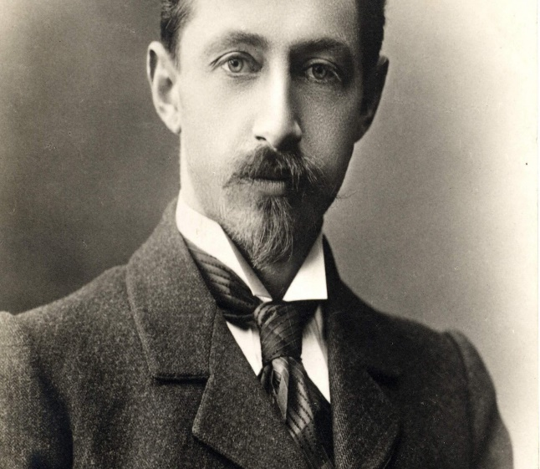
Бунин «Темные аллеи».

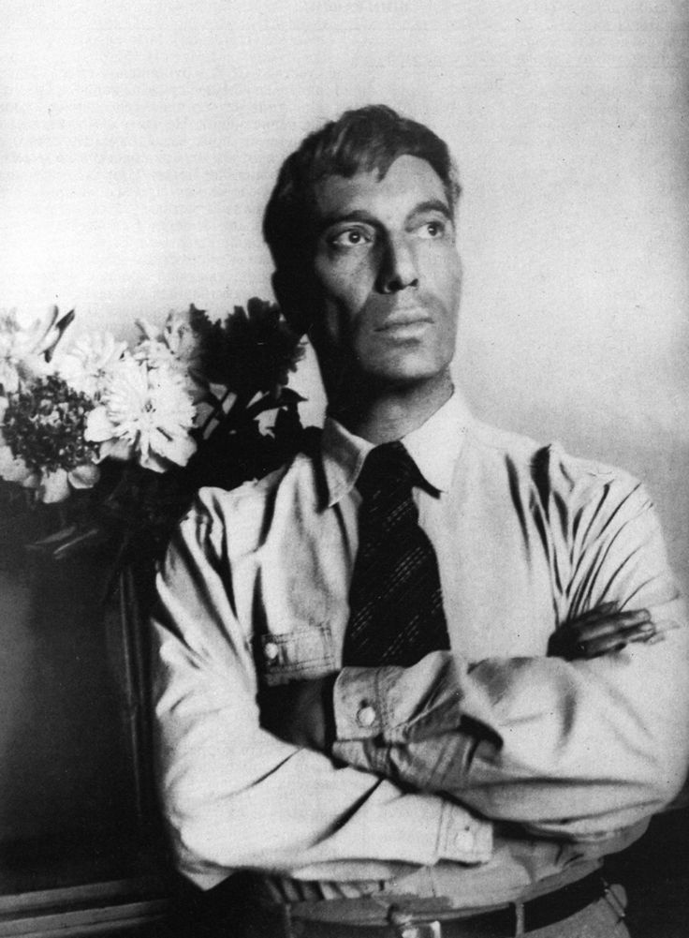
Пастернак «Доктор Живаго».
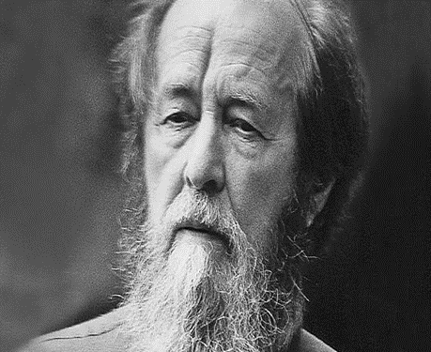

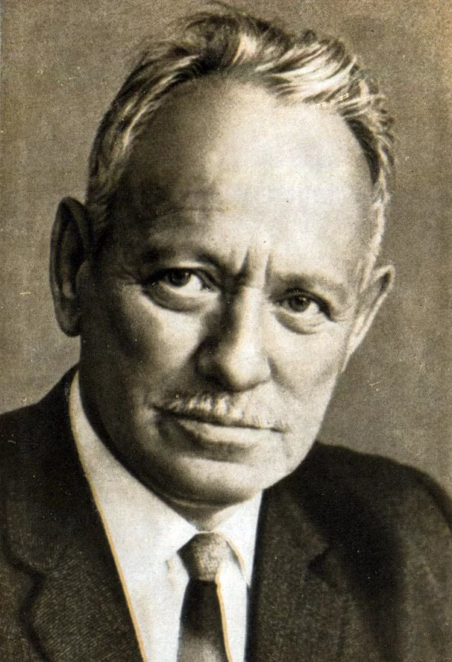
Шолохов «Тихий Дон».

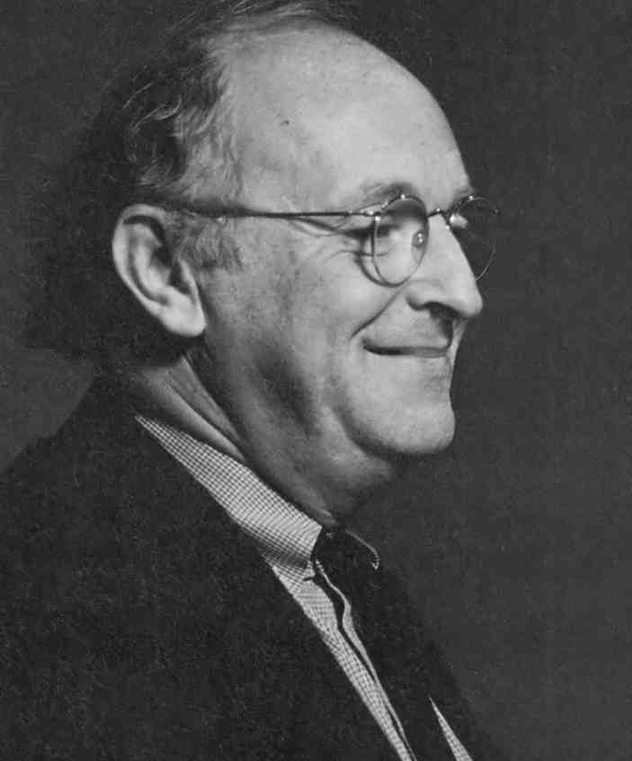
Бродский «Не то Вам говорю, не то...».

Солженицын «Архипелаг ГУЛАГ».

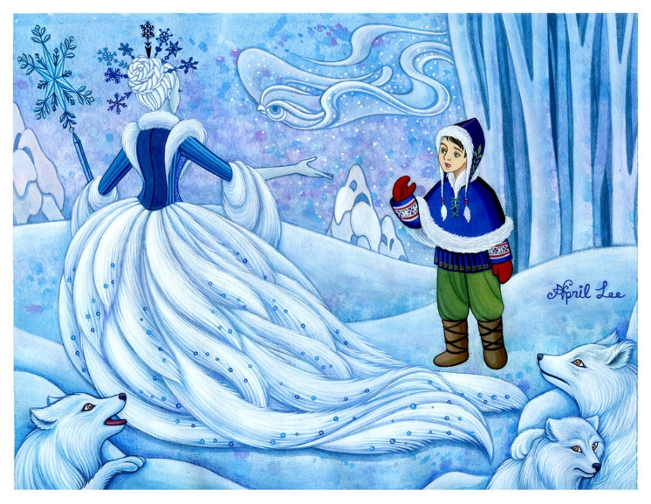
«Снежная королева» (Ганс Христиан Андерсен).

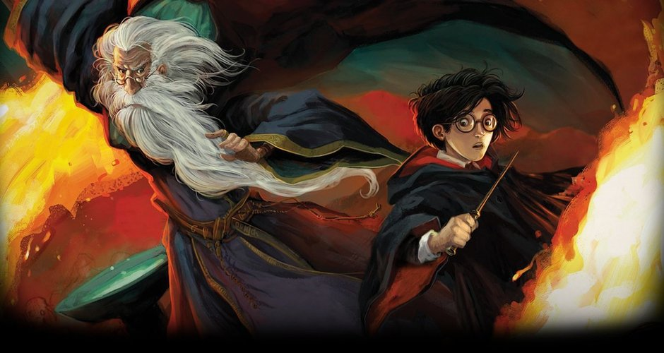
«Гарри Поттер» (Джоан Роулинг).

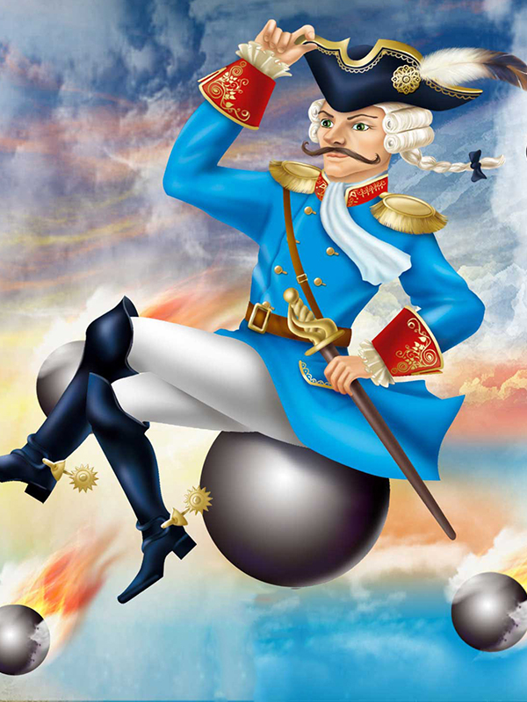
«Барон Мюнхгаузен» (Рудольф Эрих Распэ).
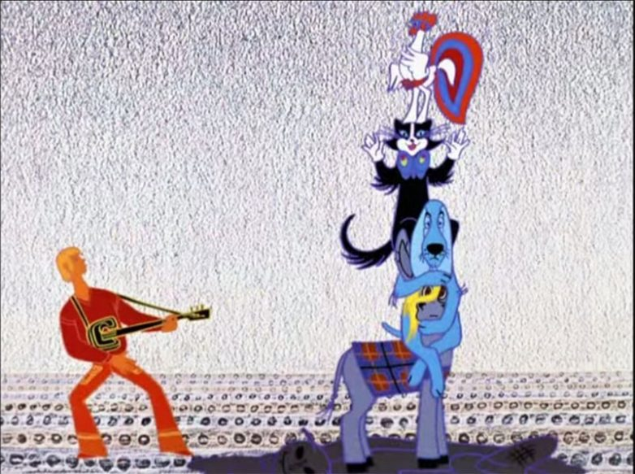
«Бременские музыканты» (братья Гримм).
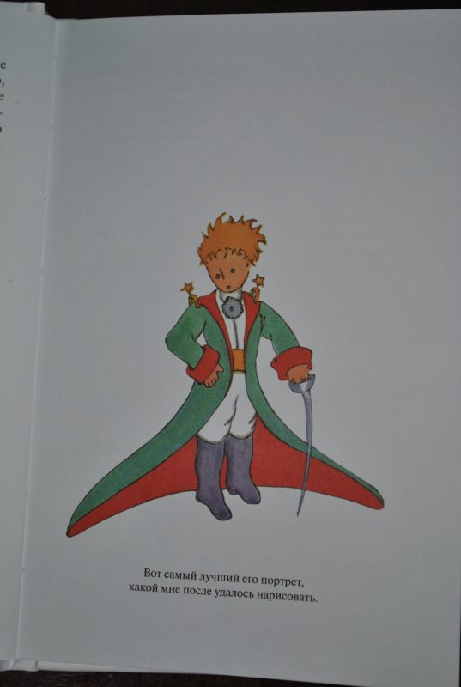
«Маленький принц» (Антуан де Сент-Экзюпери).

Продолжи ставшие крылатыми строки из басен И.А.Крылова.

- А Васька слушает…
- А вы, друзья, как ни садитесь…
- Кукушка хвалит петуха…
- Лебедь рвется в облака, Рак пятится назад…
- Ты всё пела? Это дело…

- Ай, Моська, знать она сильна…

Заявка на участие в квесте «По страницам великой жизни»
Группа  № | Название команды, состав команды (фамилия, имя учащихся)  (6 человек) | ФИО руководителя команды,  Телефон.
 | 1)
 | 2)
 | 3)
 | 4)
 | 5)
 | 6)

Заявку направлять в каб., № 33, 43 до 12 марта2019 г.

